2019年秋“荆、荆、襄、宜四地七校考试联盟”
高三10月联考
理科数学试题
命题学校：荆州中学 命题人： 审题人：
本试卷共4页，23题（含选考题）。全卷满分150分。考试用时120分钟。
注意事项：1．答卷前，考生务必将自己的姓名、考生号等填写在答题卡和试卷指定位置上。
2．回答选择题时，选出每小题答案后，用铅笔把答题卡对应题目的答案标号涂黑。如需改动，用橡皮擦干净后，再选涂其它答案标号。回答非选择题时，将答案写在答题卡上。写在本试卷上无效。
3．考试结束后，将答题卡交回。
一、选择题：（本大题共12小题，每小题5分，共60分。在每小题给出的四个选项中，只有一项是符合题目要求的。请将正确的答案填涂在答题卡上。）
1.设集合$7x−y−5=0$，$5$，则$−3$（ ）
$[−1,e^{2}]$ $\frac{2a−c}{b}=\frac{\text{cos}C}{\text{cos}B}$ $\frac{2\text{sin}A−\text{sin}C}{\text{sin}B}=\frac{\text{cos}C}{\text{cos}B}$$2\text{sin}A\text{cos}B=\text{sin}(B+C)$ $2\text{sin}A\text{cos}B=\text{sin}A$$∵$ $A$$∴\text{sin}A≠0$
2.函数的零点之和为（ ）
$\sqrt{3}{\text{cos}}^{2}\frac{C}{2}−\text{sin}\frac{A}{2}\text{cos}\frac{A}{2}=\frac{\sqrt{3}}{2}(\text{cos}C+1)−\frac{1}{2}\text{sin}A$ $=\frac{\sqrt{3}}{2}\text{cos}C−\frac{1}{2}\text{sin}(\frac{2π}{3}−C)+\frac{\sqrt{3}}{2}$ $=\frac{\sqrt{3}}{4}\text{cos}C−\frac{1}{4}\text{sin}C+\frac{\sqrt{3}}{2}$ $=\frac{1}{2}\text{cos}(C+\frac{π}{6})+\frac{\sqrt{3}}{2}$ $∵0<C<\frac{2π}{3}$ $∴\frac{π}{6}<C+\frac{π}{6}<\frac{5π}{6}$ $∴−\frac{\sqrt{3}}{2}<\text{cos}(C+\frac{π}{6})<\frac{\sqrt{3}}{2}$
3.若$\frac{\sqrt{3}}{4}<\frac{1}{2}\text{cos}(C+\frac{π}{6})+\frac{\sqrt{3}}{2}<\frac{3\sqrt{3}}{4}$， $\sqrt{3}{\text{cos}}^{2}\frac{C}{2}−\text{sin}\frac{A}{2}\text{cos}\frac{A}{2}$，$(\frac{\sqrt{3}}{4},\frac{3\sqrt{3}}{4})$，则$W(x)=\text{xG}(x)−\text{80}x−\text{50}=\begin{aligned}\left\{−2x^{2}+\text{100}x−\text{50},0<x≤\text{20}, | \right.\end{aligned}$的大小关系（ ）
$0<x≤\text{20}$ $W(x)=−2x^{2}+\text{100}x−\text{50}=−2(x−\text{25})^{2}+\text{1200}$ $∴W(x)_{\text{max}}=W(\text{20})=\text{1150}$ $x>\text{20}$ $W(x)=−\text{10}(x+1+\frac{\text{900}}{x+1})+\text{1960}$ $−\text{10}×2\sqrt{(x+1)×\frac{\text{900}}{x+1}}+\text{1960}$ $=\text{1360}$ $x+1=\frac{\text{900}}{x+1}$
4.下列四个结论：①若点$x=\text{29}$为角$∴W(x)_{\text{max}}=W(\text{29})=\text{1360}$终边上一点，则$∵\text{1360}>\text{1150}$；
②命题“存在$∴$”的否定是“对于任意的$\text{1360}$，$\text{AC}$；
③若函数$O$在$\text{EF},\text{OF}$上有零点，则$∵$；
④“$Δ$（$\text{DAC}$且$\text{DA}=\text{DC}$）”是“$∴$”的必要不充分条件.
其中正确结论的个数是（ ）
$\text{DO}⊥\text{AC}$ $∴$个 $\text{DAC}⊥$ $\text{ABC}$个 $\text{AC}$ $\text{DO}⊥$个 $\text{ABC}$ $∵O,F$个
5.已知$\text{AC},\text{BC}$，且$∴\text{OF}\text{//}\text{AB}$，则$\text{AB}=2\text{OF}$的值为（ ）
$\text{DE}\text{//}\text{AB}$ $\text{AB}=2\text{DE}$ $∴\text{OF}\text{//}\text{DE}$ $\text{OF}=\text{DE}$ $∴$ $\text{DEFO}$ $∴\text{EF}\text{//}\text{DO}$$∴\text{EF}⊥$
6.已知$\text{ABC}$，则函数$∵\text{DO}⊥$的图象大致为（ ）
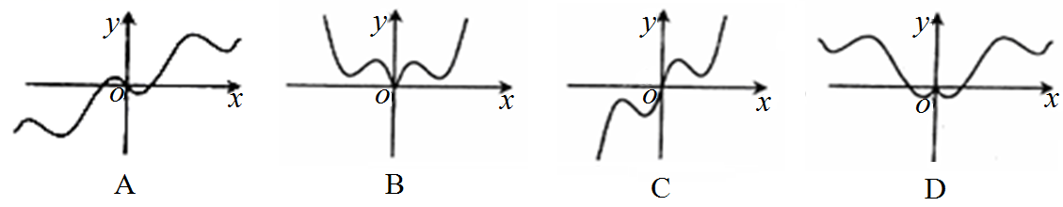
7.若函数$\text{ABC}$$\text{AC}⊥\text{BC}$是幂函数，且其图像过点$∴$，则函数$O$的单调递增区间为（ ）[来源:学科网]
$\text{OA}$ $x$ $O$ $\text{CB}$ $y$ $\text{OD}$ $z$ $A(1,0,0)$
8.将函数$C(−1,0,0)$的图象向右平移$B(−1,4,0)$，再把所有点的横坐标伸长到原来的$∵\text{EF}⊥$倍(纵坐标不变)得到函数$\text{ABC}$的图象，则下列说法正确的是（ ）
$∴$函数$\text{BE}$的图象关于点$\text{ABC}$对称； $∠\text{EBF}={\text{60}}^{∘}$函数$∴\text{DO}=\text{EF}=\text{BF}\text{tan}{\text{60}}^{∘}=2\sqrt{3}$的最小正周期为$∴D(0,0,2\sqrt{3})$；
$\text{ADC}$函数$\vec{m}=(0,1,0)$的图象关于直线$\text{ADB}$对称； $\vec{n}=(x,y,z)$函数$\vec{\text{AB}}=(−2,4,0)$在区间$\vec{\text{AD}}=(−1,0,2\sqrt{3})$上单调递增
9.已知定义在$\begin{aligned}\left\{−2x+4y=0 | \right.\end{aligned}$上的函数$z=1$满足对任意$x=2\sqrt{3},y=\sqrt{3}$都有$∴\vec{n}=(2\sqrt{3},\sqrt{3},1)$成立，且函数$∴\text{cos}<\vec{m},\vec{n}\text{>=}\frac{\vec{m}⋅\vec{n}}{\left|\vec{m}\right|\left|\vec{n}\right|}=\frac{\sqrt{3}}{4}$的图像关于直线$∴$对称，则$B−\text{AD}−C$（ ）
$\frac{\sqrt{3}}{4}$ $l$ $x=\text{my}+2$ $y^{2}=2x$ $y^{2}−2\text{my}−4=0$ $C(x_{1},y_{1}),D(x_{2},y_{2})$ $y_{1}y_{2}=−4$ $A(2,2),B(2,−2)$
10.已知函数$\text{AC}$有极值，则实数$y−2=\frac{2}{y_{1}+2}(x−2)$的取值范围为（ ）
$\text{BD}$ $y+2=\frac{2}{y_{2}−2}(x−2)$ $y$ $x=\frac{2(y_{1}y_{2}−y_{1}+y_{2})}{y_{1}−y_{2}+4}$ $y_{1}y_{2}=−4$ $x=−2$ $Q$ $x=−2$
11.设函数$∵$，则不等式$S_{Δ\text{PQC}}=\frac{1}{2}\left|\text{AP}\right|(x_{1}+2)=x_{1}+2$的解集为（ ）
$S_{Δ\text{PBD}}=\frac{1}{2}\left|\text{BP}\right|(2−x_{2})=2−x_{2}$ $x_{1}x_{2}=\frac{y_{1}^{2}}{2}⋅\frac{y_{2}^{2}}{2}=\frac{\text{16}}{4}=4$ $∴λ=\frac{S_{Δ\text{PQC}}}{S_{Δ\text{PBD}}}=\frac{x_{1}+2}{2−x_{2}}=\frac{x_{1}+2}{2−\frac{4}{x_{1}}}=\frac{x_{1}(x_{1}+2)}{2(x_{1}−2)}$ $t=x_{1}−2,(t>0)$ $λ=\frac{(t+2)(t+4)}{2t}=\frac{t}{2}+\frac{4}{t}+3≥2\sqrt{2}+3$ $t=2\sqrt{2}$ $x_{1}=2+2\sqrt{2}$ $λ$
12.已知函数$2\sqrt{2}+3$在$g(x)=f^{'}(x)=\text{ax}\text{sin}x−\frac{1}{2}$上可导，其导函数为$g^{'}(x)=a(\text{sin}x+x\text{cos}x)$，若函数$a=0$满足：$g(x)=−\frac{1}{2}$，$a<0$，则下列判断一定正确的是（ ）
$g^{'}(x)<0$ $∴$ $g(x)$ $[0,\frac{π}{2}]$ $∴g_{\text{max}}(x)=g(0)=−\frac{1}{2}≠\frac{π−1}{2}$ $a>0$ $g^{'}(x)>0$ $∴$
二、填空题（本大题共4小题，每小题5分，共20分）
13．设函数$g(x)$,则曲线$[0,\frac{π}{2}]$在点$∴g_{\text{max}}(x)=g(\frac{π}{2})=\frac{aπ}{2}−\frac{1}{2}=\frac{π−1}{2}$处的切线方程是 ．
14．已知函数$a=1$$∴$且$a=1$，则$g(x)=x\text{sin}x−\frac{1}{2}$ ．
15．在$g^{'}(x)=\text{sin}x+x\text{cos}x$中，角$x∈(0,\frac{π}{2}]$所对的边分别是$g(x)$且满足$(0,\frac{π}{2}]$，$g(0)=−\frac{1}{2}<0$，则$g(\frac{π}{2})=\frac{π}{2}−\frac{1}{2}>0$ ．
16．若函数$∴g(x)$在$(0,\frac{π}{2}]$上单调递增，则实数$x∈(\frac{π}{2},π)$的取值范围是 ．
三、解答题：（本大题共6小题，共70分，解答应写出文字说明，证明过程或演算步骤）
17.（本小题满分12分）
在$g^{''}(x)=2\text{cos}x−x\text{sin}x<0$中，设内角$∴$所对的边分别为$g^{'}(x)$，且$(\frac{π}{2},π)$.
（I）求角$g^{'}(\frac{π}{2})=1>0,g^{'}(π)=−π<0$的大小；
（II）求$∴∃x_{0}∈(\frac{π}{2},π)$的取值范围.

18.（本小题满分12分）
湖北省第二届（荆州）园林博览会于2019年9月28日至11月28日在荆州园博园举办，本届园林博览会以“辉煌荆楚，生态园博”为主题，展示荆州生态之美，文化之韵，吸引更多优秀企业来荆投资，从而促进荆州经济快速发展.在此次博览会期间，某公司带来了一种智能设备供采购商洽谈采购，并决定大量投放荆州市场.
已知该种设备年固定研发成本为50万元，每生产一台需另投入80元，设该公司一年内生产该设备$g^{'}(x_{0})=0$万台且全部售完，每万台的销售收入$x∈(\frac{π}{2},x_{0})$（万元）与年产量$g^{'}(x)>0$（万台）满足如下关系式：$x∈(x_{0},π)$.
（I）写出年利润$g^{'}(x)<0$（万元）关于年产量$∴$（万台）的函数解析式；（利润=销售收入-成本）
（II）当年产量为多少万台时，该公司获得的年利润最大？并求最大利润.

19.（本小题满分12分）[来源:Z_xx_k.Com]
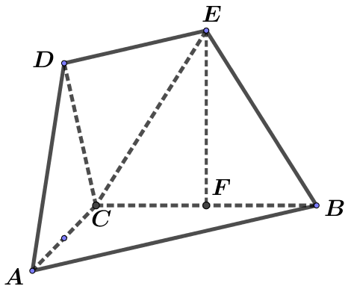
已知在多面体$g(x)$中，$(\frac{π}{2},x_{0})$，$(x_{0},π)$，$g(\frac{π}{2})=\frac{π}{2}−\frac{1}{2}>0$，$g(x_{0})>g(\frac{π}{2})>0$，$g(π)=−\frac{1}{2}<0$且平面$∴g(x)$平面$(\frac{π}{2},π)$.
第19题图
（I）设点$∴g(x)$为线段$(0,\frac{π}{2}]$的中点，试证明$(\frac{π}{2},π)$平面$∴f(x)$；
（II）若直线$(0,π)$与平面所成的角为，
求二面角的余弦值.

20.（本小题满分12分）
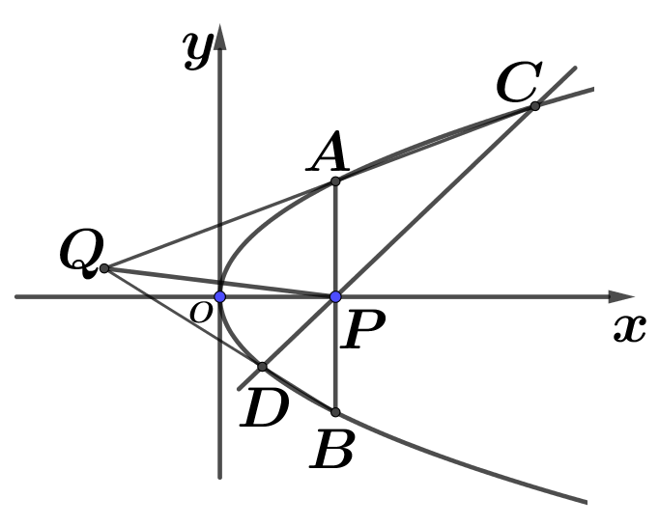
如图，过点作两条直线和分别交抛物线于 和（其中位于轴上方），直线交于点.
第20题图
（I）试求两点的纵坐标之积，并证明：点在定直线上；
（II）若，求的最小值.

21.（本小题满分12分）
已知函数，（是的导函数），$x$在上的最大值为.
（I）求实数的值；
（II）判断函数$∴$在内的极值点个数，并加以证明.

请考生在第22、23两题中任选一题作答，如果多做，则按所做的第一题记分．
22.（本小题满分10分）选修4-4：极坐标和参数方程选讲
在直角坐标系$x∈R$中，以原点$2f(x)−g(x)≤a$为极点，$2f(x)−g(x)$轴正半轴为极轴建立极坐标系.若曲线$a$的极坐标方程为$2f(x)−g(x)=2\left|x−5\right|−5+\left|2x−3\right|=\left|2x−\text{10}\right|+\left|2x−3\right|−5$，$\left|2x−\text{10}−(2x−3)\right|−5=2$点的极坐标为$x∈[\frac{3}{2},5]$，在平面直角坐标系中，直线$∴2f(x)−g(x)$经过点$2$，且倾斜角为$∴a≥2$.
（I）写出曲线$C$的直角坐标方程以及点$P$的直角坐标；
（II）设直线与曲线$C$相交于$A,B$两点，求$\frac{1}{\left|\text{PA}\right|}+\frac{1}{\left|\text{PB}\right|}$的值.

23.（本小题满分10分）选修4-5：不等式选讲
已知函数，.
（I）解不等式；
（II）若存在$x∈R$使不等式$2f(x)−g(x)≤a$成立，求实数$a$的取值范围.

2019年秋“荆、荆、襄、宜四地七校考试联盟”
高三10月联考理科数学参考答案
- 选择题：
题号 | 1 | 2 | 3 | 4 | 5 | 6 | 7 | 8 | 9 | 10 | 11 | 12
答案 | D | A | D | C | B | D | A | D | A | D | B | C
二、填空题
13． $7x−y−5=0$ 14． $5$ 15． $−3$ 16． $[−1,e^{2}]$
三、解答题：
17．解：（1）由$\frac{2a−c}{b}=\frac{\text{cos}C}{\text{cos}B}$得到$\frac{2\text{sin}A−\text{sin}C}{\text{sin}B}=\frac{\text{cos}C}{\text{cos}B}$
即$2\text{sin}A\text{cos}B=\text{sin}(B+C)$，即$2\text{sin}A\text{cos}B=\text{sin}A$
又$∵$$A$为三角形内角，$∴\text{sin}A≠0$，所以 ，从而 . -----------------------5分
（2）$\sqrt{3}{\text{cos}}^{2}\frac{C}{2}−\text{sin}\frac{A}{2}\text{cos}\frac{A}{2}=\frac{\sqrt{3}}{2}(\text{cos}C+1)−\frac{1}{2}\text{sin}A$$=\frac{\sqrt{3}}{2}\text{cos}C−\frac{1}{2}\text{sin}(\frac{2π}{3}−C)+\frac{\sqrt{3}}{2}$
$=\frac{\sqrt{3}}{4}\text{cos}C−\frac{1}{4}\text{sin}C+\frac{\sqrt{3}}{2}$$=\frac{1}{2}\text{cos}(C+\frac{π}{6})+\frac{\sqrt{3}}{2}$ --------- 8分
$∵0<C<\frac{2π}{3}$ $∴\frac{π}{6}<C+\frac{π}{6}<\frac{5π}{6}$ ， --------------------------------------------- 9分
$∴−\frac{\sqrt{3}}{2}<\text{cos}(C+\frac{π}{6})<\frac{\sqrt{3}}{2}$ 所以 $\frac{\sqrt{3}}{4}<\frac{1}{2}\text{cos}(C+\frac{π}{6})+\frac{\sqrt{3}}{2}<\frac{3\sqrt{3}}{4}$. --------------- 11分
所以 $\sqrt{3}{\text{cos}}^{2}\frac{C}{2}−\text{sin}\frac{A}{2}\text{cos}\frac{A}{2}$的取值范围为$(\frac{\sqrt{3}}{4},\frac{3\sqrt{3}}{4})$. -----------------12分
18．解：（Ⅰ）$W(x)=\text{xG}(x)−\text{80}x−\text{50}=\begin{aligned}\left\{−2x^{2}+\text{100}x−\text{50},0<x≤\text{20}, | \right.\end{aligned}$， -----------------4分
（Ⅱ）当$0<x≤\text{20}$时$W(x)=−2x^{2}+\text{100}x−\text{50}=−2(x−\text{25})^{2}+\text{1200}$，
$∴W(x)_{\text{max}}=W(\text{20})=\text{1150}$. -----------------------7分
当$x>\text{20}$时$W(x)=−\text{10}(x+1+\frac{\text{900}}{x+1})+\text{1960}$$−\text{10}×2\sqrt{(x+1)×\frac{\text{900}}{x+1}}+\text{1960}$$=\text{1360}$
当且仅当$x+1=\frac{\text{900}}{x+1}$即$x=\text{29}$时等号成立，$∴W(x)_{\text{max}}=W(\text{29})=\text{1360}$. -----------11分[来源:Zxxk.Com]
$∵\text{1360}>\text{1150}$，
$∴$当年产量为29万台时，该公司获得的利润最大为$\text{1360}$万元. --------------------12分

- （Ⅰ）证明：取$\text{AC}$的中点$O$，连接$\text{EF},\text{OF}$.[来源:学科网]
$∵$在$Δ$$\text{DAC}$中$\text{DA}=\text{DC}$，$∴$$\text{DO}⊥\text{AC}$.
$∴$由平面$\text{DAC}⊥$平面$\text{ABC}$，且交线为$\text{AC}$得$\text{DO}⊥$平面$\text{ABC}$. ------------------------------2分
$∵O,F$分别为$\text{AC},\text{BC}$的中点，$∴\text{OF}\text{//}\text{AB}$，且$\text{AB}=2\text{OF}$.
又$\text{DE}\text{//}\text{AB}$，$\text{AB}=2\text{DE}$，$∴\text{OF}\text{//}\text{DE}$，且$\text{OF}=\text{DE}$.
$∴$四边形$\text{DEFO}$为平行四边形.$∴\text{EF}\text{//}\text{DO}$
$∴\text{EF}⊥$平面$\text{ABC}$. -----------------------------------------6分
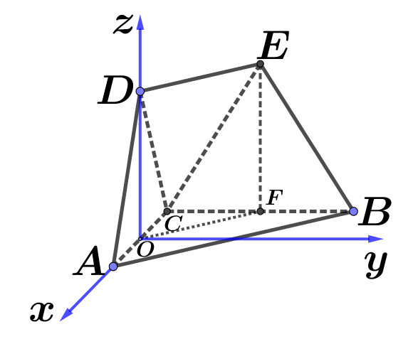
（Ⅱ）解：$∵\text{DO}⊥$平面$\text{ABC}$，$\text{AC}⊥\text{BC}$
$∴$以$O$为原点，$\text{OA}$所在直线为$x$轴，过点$O$与$\text{CB}$平行的直线为$y$轴，$\text{OD}$所在直线为$z$轴，建立空间直角坐标系. 则$A(1,0,0)$，$C(−1,0,0)$，$B(−1,4,0)$. -------------------------------------------------7分
$∵\text{EF}⊥$平面$\text{ABC}$，$∴$直线$\text{BE}$与平面$\text{ABC}$所成的角为$∠\text{EBF}={\text{60}}^{∘}$.
$∴\text{DO}=\text{EF}=\text{BF}\text{tan}{\text{60}}^{∘}=2\sqrt{3}$. $∴D(0,0,2\sqrt{3})$. -------------------8分
可取平面$\text{ADC}$的法向量$\vec{m}=(0,1,0)$， --------------------------9分
设平面$\text{ADB}$的法向量$\vec{n}=(x,y,z)$，$\vec{\text{AB}}=(−2,4,0)$，$\vec{\text{AD}}=(−1,0,2\sqrt{3})$，
则$\begin{aligned}\left\{−2x+4y=0 | \right.\end{aligned}$，取$z=1$，则$x=2\sqrt{3},y=\sqrt{3}$.$∴\vec{n}=(2\sqrt{3},\sqrt{3},1)$， ----------------------11分
$∴\text{cos}<\vec{m},\vec{n}\text{>=}\frac{\vec{m}⋅\vec{n}}{\left|\vec{m}\right|\left|\vec{n}\right|}=\frac{\sqrt{3}}{4}$，
$∴$二面角$B−\text{AD}−C$的余弦值为$\frac{\sqrt{3}}{4}$. -----------------------12分
20.解：（Ⅰ）将直线$l$的方程$x=\text{my}+2$代入抛物线$y^{2}=2x$得：$y^{2}−2\text{my}−4=0$.
设点$C(x_{1},y_{1}),D(x_{2},y_{2})$则$y_{1}y_{2}=−4$. ---------------------------2分
由题得$A(2,2),B(2,−2)$，直线$\text{AC}$的方程为$y−2=\frac{2}{y_{1}+2}(x−2)$，
直线$\text{BD}$的方程为$y+2=\frac{2}{y_{2}−2}(x−2)$，消去$y$得$x=\frac{2(y_{1}y_{2}−y_{1}+y_{2})}{y_{1}−y_{2}+4}$，
将$y_{1}y_{2}=−4$代入上式得$x=−2$，故点$Q$在直线$x=−2$上. ------------------6分
（Ⅱ）$∵$$S_{Δ\text{PQC}}=\frac{1}{2}\left|\text{AP}\right|(x_{1}+2)=x_{1}+2$，$S_{Δ\text{PBD}}=\frac{1}{2}\left|\text{BP}\right|(2−x_{2})=2−x_{2}$， ----------7分
又$x_{1}x_{2}=\frac{y_{1}^{2}}{2}⋅\frac{y_{2}^{2}}{2}=\frac{\text{16}}{4}=4$，$∴λ=\frac{S_{Δ\text{PQC}}}{S_{Δ\text{PBD}}}=\frac{x_{1}+2}{2−x_{2}}=\frac{x_{1}+2}{2−\frac{4}{x_{1}}}=\frac{x_{1}(x_{1}+2)}{2(x_{1}−2)}$. ----------------9分
令$t=x_{1}−2,(t>0)$则$λ=\frac{(t+2)(t+4)}{2t}=\frac{t}{2}+\frac{4}{t}+3≥2\sqrt{2}+3$，
当且仅当$t=2\sqrt{2}$即$x_{1}=2+2\sqrt{2}$时$λ$取到最小值$2\sqrt{2}+3$. --------------12分
21．解:（Ⅰ）$g(x)=f^{'}(x)=\text{ax}\text{sin}x−\frac{1}{2}$， $g^{'}(x)=a(\text{sin}x+x\text{cos}x)$. ----------1分
当$a=0$时$g(x)=−\frac{1}{2}$，不合题意，舍去.
当$a<0$时$g^{'}(x)<0$$∴$$g(x)$在$[0,\frac{π}{2}]$上单调递减，$∴g_{\text{max}}(x)=g(0)=−\frac{1}{2}≠\frac{π−1}{2}$，不合题意，舍去.
当$a>0$时$g^{'}(x)>0$$∴$$g(x)$在$[0,\frac{π}{2}]$上单调递增，$∴g_{\text{max}}(x)=g(\frac{π}{2})=\frac{aπ}{2}−\frac{1}{2}=\frac{π−1}{2}$，解得$a=1$
$∴$综上：$a=1$ ---------------------------------------------------------5分
（Ⅱ）由（Ⅰ）知$g(x)=x\text{sin}x−\frac{1}{2}$，$g^{'}(x)=\text{sin}x+x\text{cos}x$
当$x∈(0,\frac{π}{2}]$时，$g(x)$在$(0,\frac{π}{2}]$上单调递增，$g(0)=−\frac{1}{2}<0$，$g(\frac{π}{2})=\frac{π}{2}−\frac{1}{2}>0$，
$∴g(x)$在$(0,\frac{π}{2}]$上有且仅有一个变号零点； --------------------------------------7分
当$x∈(\frac{π}{2},π)$时，$g^{''}(x)=2\text{cos}x−x\text{sin}x<0$，$∴$$g^{'}(x)$在$(\frac{π}{2},π)$上单调递减. -------------8分
又$g^{'}(\frac{π}{2})=1>0,g^{'}(π)=−π<0$
$∴∃x_{0}∈(\frac{π}{2},π)$使$g^{'}(x_{0})=0$且当$x∈(\frac{π}{2},x_{0})$时$g^{'}(x)>0$，当$x∈(x_{0},π)$时$g^{'}(x)<0$，
$∴$$g(x)$在$(\frac{π}{2},x_{0})$上单调递增，在$(x_{0},π)$上单调递减. -----------------------10分
又$g(\frac{π}{2})=\frac{π}{2}−\frac{1}{2}>0$，$g(x_{0})>g(\frac{π}{2})>0$，$g(π)=−\frac{1}{2}<0$，$∴g(x)$在$(\frac{π}{2},π)$上有且仅有一个变号零点.
$∴g(x)$在$(0,\frac{π}{2}]$和$(\frac{π}{2},π)$上各有一个变号零点，$∴f(x)$在$(0,π)$上共有两个极值点. -------------12分
22.解：（Ⅰ）曲线的极坐标方程化为直角坐标方程为， ------------------------------2分
点的极坐标为：，化为直角坐标为 ---------------------------3分
（Ⅱ）直线的参数方程为，即 (为参数) ----------------5分
将的参数方程代入曲线的直角坐标方程，得，
整理得：，
显然有，则， --------------------------------------------7分
，
所以. -----------------10分
23.解：（Ⅰ）原不等式即,
或或，
所以$x$无解或或，即,
$∴$原不等式的解集为. --------------------------------------------- 5分
（Ⅱ）若存在$x∈R$使不等式$2f(x)−g(x)≤a$成立，则$2f(x)−g(x)$的最小值小于或等于$a$[来源:学科网]
$2f(x)−g(x)=2\left|x−5\right|−5+\left|2x−3\right|=\left|2x−\text{10}\right|+\left|2x−3\right|−5$$\left|2x−\text{10}−(2x−3)\right|−5=2$.
当且仅当$x∈[\frac{3}{2},5]$时取等号，$∴2f(x)−g(x)$的最小值为$2$.
$∴a≥2$. ----------------------------------------------- 10分

